PREFEITURA DO MUNICÍPIO DE ITATIBA
SECRETARIA DA EDUCAÇÃO
PROCESSO ADMINISTRATIVO Nº 382/2022
CHAMAMENTO PÚBLICO Nº 01/2022
REFERÊNCIA - EDITAL Nº 28/2022

A SECRETARIA DA EDUCAÇÃO DA PREFEITURA DO MUNICÍPIO DE ITATIBA, Estado de São Paulo, com autorização do Chefe do Poder Executivo, torna público para conhecimento de quantos possam se interessar, que fará realizar CHAMADA PÚBLICA visando à aquisição de gêneros alimentícios da Agricultura Familiar e do Empreendedor Familiar Rural ou suas Organizações, para atendimento ao Programa Nacional de Alimentação Escolar, e será processada e julgada de acordo com as disposições deste edital e de seus anexos, bem como da Lei 8666/93, Lei nº 11.947/2009, Resolução nº 06, do Fundo Nacional de Desenvolvimento da Educação, de 08/05/2020 e suas alterações.

I - DO OBJETO
1.1 - O objeto desta Chamada Pública é a aquisição de gêneros alimentícios da Agricultura Familiar e do Empreendedor Familiar Rural ou suas Organizações para atendimento do Programa Nacional de Alimentação Escolar/PNAE, conforme especificações contidas neste Edital e seus Anexos.
1.2 – O preço de aquisição dos gêneros alimentícios é de:
Item | Material | Unidade | Quantidade | Preço unitário – R$  PRODUTO CONVENCIONAL | Preço Unitário – R$  PRODUTO ORGÂNICO
1 | 1.21.04.0105-0 - ABOBRINHA ITALIANA | KG | 2.275 | 5,17 | 6,71
ABOBRINHA ITALIANA; CLASSIFICAÇÃO 3A; COMPRIMENTO POR UNIDADE VARIANDO DE 17 A 22 CM; APRESENTANDO FORMATO CILÍNDRICO, COLORAÇÃO DA CASCA VERDE CLARA E RAJADA COM LEVES ESTRIAS ESCURAS.

2 | 1.21.04.0123-9 - BETERRABA - Agricultura Familiar | KG | 6.510 | 5,23 | 6,79
BETERRABA - Agricultura Familiar
Classificação 2A (com diâmetro entre 50 e 90mm); Formato globular; Casca vermelha-arroxeada, sem folhas, sem sinais de podridão, passado, problemas na polpa ou dano mecânico grave. O produto deve estar limpo, livre de parasitas, folhas amareladas, sem sinais de podridão. É indispensável a uniformidade e padronização dos produtos no ato da entrega.

3 | 1.21.04.0124-7 - CAQUI - Agricultura Familiar | KG | 7.200 | 6,10 | 7,93
CAQUI - Agricultura Familiar
Variedade Rama Forte, Classe 06 (tamanho de 60 a 70 mm), peso aproximado de 120 gramas por fruto. Fruto Maduro. O produto deve estar limpo, livre de parasitas. Sem sinais de podridão, passado, problemas na polpa ou dano mecânico grave. É indispensável a uniformidade e padronização dos produtos no ato da entrega.
4 | 1.21.04.0125-5 - CENOURA - Agricultura Familiar | KG | 5.375 | 5,40 | 7,02
CENOURA - Agricultura Familiar
Classificação 2A (com comprimento entre 180 e 220 mm); Formato cilíndrico; Casca com cor alaranjada intensa, sem folhas; Inteira. O produto deve estar limpo, livre de parasitas, sem sinais de podridão, passada, rachada, lenhosa ou dano mecânico grave. É indispensável a uniformidade e padronização dos produtos no ato da entrega.
5 | 1.21.04.0126-3 - CHUCHU - Agricultura Familiar | KG | 3.570 | 5,25 | 6,86
CHUCHU - Agricultura Familiar
Classe 250 (com massa entre 250 e 350 gramas). Casca com cor verde clara ou verde escura; Inteiro. O produto deve estar limpo, livre de parasitas, sem sinais de podridão, passado, rachado, ou dano mecânico grave. É indispensável a uniformidade e padronização dos produtos no ato da entrega.
6 | 1.21.04.0127-1 - COUVE-MANTEIGA - Agricultura Familiar | KG | 1.890 | 12,27 | 15,94
COUVE-MANTEIGA - Agricultura Familiar
Qualidade extra. Tamanho médio. Peso mínimo de 250 gramas. O produto deve estar limpo, livre de parasitas, folhas amareladas, sinais de podridão. É indispensável a uniformidade e padronização dos produtos no ato da entrega.
7 | 1.21.04.0131-0 - REPOLHO VERDE - Agricultura Familiar | KG | 1.540 | 4,90 | 6,37
REPOLHO VERDE - Agricultura Familiar
De qualidade extra. Tamanho médio, com no mínimo 1 kg. Formato arredondado ou arredondado-achatado. O produto deve estar limpo, livre de parasitas, folhas amareladas, sem sinais de podridão ou danificado. É indispensável a uniformidade e padronização dos produtos no ato da entrega.

8 | 1.21.04.0134-4 - BANANA NANICA - Agricultura Familiar | KG | 37.500 | 6,20 | 8,05
BANANA NANICA - Agricultura Familiar
Classificação extra (Classe 15: Maior que 15 a 18 cm). Fruto maduro, sem sinais de podridão, ou problemas na polpa ou na casca. Grau de maturação amarelo com ponta verde. Apresentação em penca. O produto deve estar limpo e livre de parasitas. É indispensável a uniformidade e padronização dos produtos no ato da entrega.
9 | 1.21.04.0139-5 - GOIABA VERMELHA - Agricultura Familiar | KG | 5.940 | 10,66 | 13,86
GOIABA VERMELHA - Agricultura Familiar
Classificação extra. Classe 6 (diâmetro de 6 a 7 cm). Tamanho médio. Fruto maduro. Sem sinais de podridão, lesão cicatrizada, amassado, manchas ou problemas na polpa. O produto deve estar limpo e livre de parasitas. É indispensável a uniformidade e padronização dos produtos no ato da entrega
10 | 1.21.04.0147-6 - PÊSSEGO NACIONAL | KG | 5.960 | 16,83 | 21,88
PÊSSEGO NACIONAL
Produto de qualidade, com aproximadamente 100 g, calibre íntegros sem sinais de danos físicos e mecânicos, com coloração uniforme isentas de sinais de apodrecimento, sujidades, parasitas, larvas e corpos estranhos.

11 | 1.21.04.0161-1 - BATATA DOCE - Agricultura Familiar | KG | 10.000 | 4,77 | 6,19
BATATA DOCE - Agricultura Familiar
Frescas, de ótima qualidade, compacta, firme, de coloração uniforme, aroma, cor e sabor típicos da espécie, em perfeito estado de desenvolvimento. Não serão permitidos danos que alterem a conformação e aparência. Isento de sujidades, insetos, parasitas, larvas, rachaduras, cortes e perfurações. Peso e tamanho padrão.

12 | 1.21.04.0162-0 - BERINJELA - Agricultura Familiar | KG | 1.785 | 5,10 | 6,62
BERINJELA - Agricultura Familiar
Serem suficientemente desenvolvidos, com o tamanho (MÉDIO), aroma, sabor e cor próprios da espécie. Não estarem danificados por quaisquer lesões de origem física ou mecânica que afetam a sua aparência. Estarem livres de enfermidades. Estarem isentos de umidade externa anormal, odor e sabor estranhos. Não apresentarem rachaduras ou cortes na casca. A polpa deverá estar intacta e limpa.

13 | 1.21.06.0064-9 - MANTEIGA COM SAL | KG | 1.600 | 25,90 | 33,67
MANTEIGA COM SAL
Produto composto por creme de leite pasteurizado, com adição de sal.

CARACTERÍSTICAS DO PRODUTO:
Matéria gorda composta exclusivamente de gordura láctea, obtida exclusivamente pela bateção e malaxagem de creme de leite pasteurizado derivado exclusivamente do leite de vaca, por processos tecnologicamente adequados, adicionado de cloreto de sódio. O produto não deverá conter gorduras trans. Deverá estar de acordo com a legislação vigente.

ORGANOLÉPTICAS
Aspecto: característico; Cor: característico; Odor: característico; Sabor: característico; Textura: característica;

PRAZO DE VALIDADE: O produto deverá ter validade de no mínimo 120 (cento e vinte) dias.

EMBALAGEM: A embalagem primária do produto deverá ser em pote/copo plástico atóxico contendo 200 gramas ou 500 gramas.

Será considerada imprópria e será recusada a embalagem defeituosa ou inadequada, que exponha o produto à contaminação e/ou deterioração. Diferentes embalagens poderão ser apresentadas, desde que avaliadas e aprovadas pela Seção de Alimentação e Nutrição Escolar.

ROTULAGEM: O produto deverá ser rotulado de acordo com a legislação vigente. No rótulo das embalagens primárias deverão constar de forma clara e indelével as seguintes informações: identificação do produto e marca; logomarca; nome e endereço do fabricante; data de fabricação; data de validade ou prazo máximo para consumo; componentes do produto, inclusive os tipos e códigos dos aditivos; peso líquido; número do SIF, SISP ou SIM; condições de armazenamento; nº do lote (caso utilizado)

II - DA PARTICIPAÇÃO
2.1 - Poderão participar da presente Chamada Pública os Empreendedores Familiares Rurais ou suas Organizações organizados em grupos formais, agricultores familiares organizados em grupos informais e fornecedores individuais que atendam as condições contidas neste edital.

III - DAS SOLICITAÇÕES DE INFORMAÇÕES
3.1 - Quaisquer elementos, informações ou esclarecimentos relacionados a esta CHAMADA PÚBLICA poderão ser obtidos mediante solicitação por escrito junto à Seção de Licitações, situada na Av. Luciano Consoline, n.º 600, Jardim de Lucca, Itatiba, SP, CEP 13253-205, no horário das 09:00 às 17:00 horas, de segunda à sexta-feira, através do e-mail licitacoes@licitacoes.itatiba.sp.gov.br ou através do site www.itatiba.sp.gov.br.

IV - DATA, LOCAL E HORA PARA RECEBIMENTO DO ENVELOPE
4.1 - Os interessados deverão entregar até às 10 horas do dia 28 de março de 2022, na Seção de Licitações, situado Av. Luciano Consoline, n.º 600, Jardim de Lucca, Itatiba /SP, envelope conforme modelo:

IDENTIFICAÇÃO DO PARTICIPANTE, ENDEREÇADA À:
PREFEITURA DO MUNICÍPIO DE ITATIBA-SP.
ENVELOPE nº 01 – DOCUMENTAÇÃO
CHAMADA PÚBLICA Nº 01/2022

IDENTIFICAÇÃO DO PARTICIPANTE, ENDEREÇADA À:
PREFEITURA DO MUNICÍPIO DE ITATIBA-SP.
ENVELOPE nº 02 –PROJETO DE VENDA
CHAMADA PÚBLICA Nº 01/2022

4.2 - A ausência dos dizeres na parte externa do envelope não constituirá motivo para o afastamento do interessado, que poderá regularizar o envelope no ato da entrega.

V – DO CONTEÚDO DOS ENVELOPES
5.1 – ENVELOPE DOCUMENTAÇÃO
Os interessados deverão apresentar no envelope nº 01 os seguintes documentos:
    - - Para Fornecedores Individuais, detentores de DAP Física, não organizados em grupo:
a) Prova de inscrição no Cadastro de Pessoa Física – CPF;
b) O extrato da DAP Física do agricultor familiar participante, emitido nos últimos 60 (sessenta) dias;
c) O Projeto de Venda de Gêneros Alimentícios da Agricultura Familiar e/ou Empreendedor Familiar Rural para Alimentação Escolar com assinatura do agricultor participante.
d) A prova de atendimento de requisitos higiênico-sanitários previstos em normativas especificas.
e) Declaração de que os gêneros alimentícios a serem entregues são oriundos de produção própria, relacionada no Projeto de Venda.
5.1.2 - Para Grupos Informais de agricultores familiares, detentores de DAP Física, organizados em grupo:
a) Prova de inscrição no Cadastro de Pessoa Física – CPF;
b) O extrato da DAP Física de cada agricultor familiar participante, emitido nos últimos 60 (sessenta) dias;
c) Projeto de Venda de Gêneros Alimentícios da Agricultura Familiar e/ou Empreendedor Familiar Rural para Alimentação Escolar com assinatura de todos os agricultores participantes.
d) A prova de atendimento de requisitos higiênico-sanitários previstos em normativas especificas.
e) Declaração de que os gêneros alimentícios a serem entregues são produzidos pelos agricultores familiares relacionados no Projeto de Venda.
5.1.3 - Para Grupos Formais, detentores de DAP Jurídica:
a) Prova de inscrição no Cadastro Nacional de Pessoa Jurídica (CNPJ);
b) Extrato da DAP Jurídica para associações e cooperativas, emitido nos últimos 60 (sessenta) dias;
c) Prova de regularidade relativa ao Fundo de Garantia por Tempo de Serviço (FGTS), por meio da apresentação do CRF – Certificado de Regularidade do FGTS;
d) Prova de regularidade junto à Fazenda Federal, mediante a apresentação de Certidão Conjunta Negativa de Débitos ou Certidão Conjunta Positiva com efeitos de Negativa, Relativos a Tributos Federais administrados pela RFB e PGFN;
e) Cópias do Estatuto e Ata de posse da atual diretoria da entidade registrada no órgão competente.
f) O Projeto de Venda de Gêneros Alimentícios da Agricultura Familiar para Alimentação Escolar, assinado pelo seu representante;
g) Declaração de que os gêneros alimentícios a serem entregues são produzidos pelos associados/ cooperados; e
h) Declaração do seu representante legal de responsabilidade pelo controle do atendimento do limite individual de venda de seus cooperados/associados;
i) A prova de atendimento de requisitos previstos em lei específica, quando for o caso.
5.2 – As certidões positivas de débito serão aceitas se com teor de negativa.
5.3 – Os originais dos documentos acima enumerados, só poderão ser apresentados em cópias reprográficas, se estiverem autenticadas em cartório ou por servidor da Administração, conforme art. 32 da Lei 8666/93.
5.4 - As certidões exigidas para habilitação que não tiverem prazo de validade serão tidas como válidas se entre a data de sua emissão e a abertura do envelope não excederem 90 (noventa) dias.
5.5 – Na ausência ou desconformidade de qualquer desses documentos, fica facultada à Administração a abertura de prazo para regularização da documentação.

5.6 – ENVELOPE PROJETO DE VENDAS
Os interessados deverão apresentar no envelope nº 02 os seguintes documentos:
5.6.1 - O Projeto de Venda de Gêneros Alimentícios da Agricultura Familiar e/ou Empreendedor Familiar Rural ou suas Organizações para Alimentação Escolar, deverá ser redigido conforme modelo constante do Anexo II deste Edital, e deverá ainda observar o que segue:
a) Ser formulado em 01 (uma) via, contendo Nome, CPF e n.º da DAP Física de cada agricultor familiar fornecedor dos gêneros quando se tratar de Fornecedor Individual ou Grupo Informal, e o CNPJ e DAP jurídica da organização produtiva quando se tratar de Grupo Formal.
b) Discriminação completa dos gêneros alimentícios ofertados, conforme especificações do Anexo I;
c) Preço unitário de cada item (algarismo) do quilo com frete, conforme valor fixado na chamada pública.
c.1) Nos preços propostos deverão estar obrigatoriamente inclusos, além do lucro, todas as despesas e custos necessários para o fiel cumprimento do objeto da presente chamada, como exemplo: impostos, taxas, fretes, embalagens, encargos fiscais, comerciais, sociais, trabalhistas e outros.
d) Dados bancários para pagamento, não sendo aceito pagamento por meio de boleto bancário.
5.7 - Os documentos deverão ser acondicionados em envelope lacrado e rubricado em seu fecho.
5.8 - O(s) projeto(s) de venda a ser(em) contratado(s) será( ão) selecionado(s) conforme critérios estabelecidos pela Resolução do Fundo Nacional de Desenvolvimento da Educação.

VI – DA ABERTURA DO ENVELOPE:
6.1 - A abertura dos envelopes será realizada pela Comissão de Licitações, na sala de licitações da Prefeitura do Município de Itatiba, no dia 28 de março de 2022, às 10h15min.;
6.2 - Não serão aceitas as propostas enviadas via comunicação eletrônica (e-mail) ou por qualquer outro sistema de transmissão de dados.
6.3 - A Comissão Permanente de Licitações não se responsabilizará por qualquer tipo de atraso, nem por envelope enviado pelo correio e não entregue em tempo hábil na Seção de Licitações.
6.4 - No local mencionado no preâmbulo, até a data e horário estabelecidos, a Seção de Licitações receberá o envelope, devidamente fechado, de cada participante.
6.5 - O envelope só será recebido se constar, em lugar visível, o modelo preenchido do item 4.1 deste Edital.
6.6 - No horário estabelecido, a Comissão de Licitações procederá à abertura dos envelopes e os documentos constantes do envelope serão vistos e rubricados pelos presentes.
VII – DO PROCESSAMENTO E JULGAMENTO
7.1 - O presente procedimento será composto pelas seguintes fases:
a) Divulgação da Chamada;
b) Análise dos envelopes;
c) Divulgação do resultado;
d) Homologação do procedimento;
e) Contratação;
f) Entrega dos produtos.
7.2 - Após a abertura dos envelopes, será realizada a habilitação dos projetos de venda, consistente na verificação da documentação entregue (itens 5.1 a 5.4).
7.2.1 - A Comissão Julgadora terá 10 (dez) dias úteis, contados da data de abertura dos envelopes, para analisar a habilitação.
7.3 - Após a habilitação, será designada nova sessão pública, na qual os projetos de venda serão analisados.
7.4 - Para priorização e seleção dos projetos de venda, será observada a seguinte ordem para seleção:
I - O grupo de projetos de fornecedores locais terá prioridade sobre os demais grupos.
II - O grupo de projetos de fornecedores de Região Geográfica Imediata tem prioridade sobre o de Região Geográfica Intermediária, o do estado e do País;
III - O grupo de projetos fornecedores de Região Geográfica Intermediária tem prioridade sobre o do estado e do País;
IV - O grupo de projetos do estado tem prioridade sobre a do País;
7.5 - Em cada grupo de projetos, será observada a seguinte ordem de prioridade para seleção:
I – Os assentamentos de reforma agrária, as comunidades tradicionais indígenas e as comunidades quilombolas, não havendo prioridade entre estes;
a) para efeitos do disposto neste inciso, devem ser considerados Grupos Formais e Grupos Informais de assentamentos da reforma agrária, comunidades quilombolas e/ou indígenas aqueles em que a composição seja de, no mínimo, 50% +1 (cinquenta por cento mais um) dos 15 cooperados/associados das organizações produtivas respectivamente, conforme identificação na(s) DAP(s);
b) no caso de empate entre Grupos Formais de assentamentos da reforma agrária, comunidades quilombolas e/ou indígenas, em referência ao disposto no § 4º inciso I deste artigo, têm prioridade organizações produtivas com maior porcentagem de assentados da reforma agrária, quilombolas ou indígenas no seu quadro de associados/cooperados. Para empate entre Grupos Informais, terão prioridade os grupos com maior porcentagem de fornecedores assentados da reforma agrária, quilombolas ou indígenas, conforme identificação na(s) DAP(s).
II – Os fornecedores de gêneros alimentícios certificados como orgânicos ou agroecológicos, segundo a Lei nº 10.831/2003, o Decreto nº 6.323/2007 e devido cadastro no MAPA;
III – Os Grupos Formais sobre os Grupos Informais, estes sobre os Fornecedores Individuais, e estes, sobre Cooperativas Centrais da Agricultura Familiar (detentoras de DAP Jurídica conforme Portarias do MAPA que regulamentam a DAP);
a) no caso de empate entre Grupos Formais, em referência ao disposto no § 4º inciso III deste artigo, têm prioridade organizações produtivas com maior porcentagem de agricultores familiares e/ou empreendedores familiares rurais no seu quadro de associados/ cooperados, conforme DAP Jurídica;
b) em caso de persistência de empate, deve ser realizado sorteio ou, em havendo consenso entre as partes, pode-se optar pela divisão no fornecimento dos produtos a serem adquiridos entre as organizações finalistas.
IV - Caso a EEx. não obtenha as quantidades necessárias de produtos oriundos do grupo de projetos de fornecedores locais, estas deverão ser complementadas com os projetos dos demais grupos, em acordo com os critérios de seleção e priorização citados nos itens 5.1 e 5.2.

VIII - DO PRAZO RECURSAL
8.1 - Os interessados terão o prazo de 5 (cinco) dias úteis contados a partir da data de publicação do resultado para interpor recurso contra quaisquer atos praticados pela Comissão Julgadora.
8.2 - O recurso será julgado pela autoridade máxima do Município, após a Comissão Julgadora prestar informações, e o resultado será publicado no site www.itatiba.sp.gov.br e Imprensa Oficial Ilustrada do Município.

IX - DA HOMOLOGAÇÃO
9.1 - A homologação do procedimento é de competência da autoridade máxima do Município.
9.1.1 - Fica reservada à autoridade competente a faculdade de cancelar, no todo ou em parte, adiar, revogar, de acordo com os seus interesses, ou anular a presente CHAMADA PÚBLICA, sem assistir aos interessados direito a qualquer reclamação, indenização, reembolso ou compensação.
9.2 - É facultada à comissão em qualquer fase do processo, a promoção de diligências destinadas a esclarecer ou a complementar a instrução do mesmo, vedada a inclusão de documentos ou informações que deveriam constar originalmente do envelope.

X - DA CONTRATAÇÃO
10.1 - Após a homologação do procedimento dar-se-á a convocação para assinatura do termo de contrato.
10.2 - Os interessados terão 02 (dois) dias para atendimento da convocação, que se fará por e-mail ou meio equivalente, para a assinatura do instrumento de contrato.
10.3 - A contratação será vigente da data de assinatura do contrato até o prazo de 10 (dez) meses.

XI - DOS RECURSOS FINANCEIROS
11.1 - As despesas decorrentes da contratação serão cobertas pela dotação orçamentária: natureza da despesa nº 3.3.90.30.00 - Material de Consumo da Unidade Orçamentária: 02.09.08 – Secretaria da Educação/Merenda Escolar; Classificação Funcional nº 08.243.0008.2.041 - Manutenção do Programa de Merenda Escolar; vínculo: 05.220.0001 – FNDE/PNAE.

XII – DO LOCAL, PRAZO DE ENTREGA E DAS CONDIÇÕES DOS PRODUTOS ALIMENTÍCIOS
12.1 - Os produtos adquiridos deverão ser entregues diretamente nos locais definidos no Anexo I. 12.2 - Os produtos da Agricultura Familiar e dos Empreendedores Familiares Rurais a serem fornecidos para Alimentação Escolar serão gêneros alimentícios, priorizando, sempre que possível, os alimentos orgânicos e/ou agroecológicos.
12.3 - Os produtos alimentícios a serem adquiridos, detalhados no Anexo I, deverão atender ao disposto na legislação de alimentos, estabelecida pela Agência Nacional de Vigilância Sanitária/Ministério da Saúde e pelo Ministério da Agricultura, Pecuária e Abastecimento e as condições deste edital e seus anexos.
12.4 - As entregas serão programadas sempre com um dia de antecedência ao consumo dos alunos.
12.5 - Após assinatura do contrato, o fornecedor deverá entrar em contato com a Seção de Alimentação e Nutrição Escolar, na Secretaria da Educação, para retirar o cronograma das datas de entrega de cada produto.
12.6 - Horário de entrega nas unidades escolares será das 7:00 às 16:30 horas.

XIII - DAS CONDIÇÕES DO FORNECIMENTO
13.1 - Os gêneros alimentícios deverão ser entregues ponto a ponto.
13.2 - As condições de entrega deverão obedecer ao disposto na Lei nº 11.947/2009 e Resolução nº 06/2020 do FNDE e suas alterações, Normas Técnicas de Alimentação-NTA e o cronograma de entrega que será elaborado de acordo com as diretrizes constantes do Anexo I deste Edital.

XIV - PAGAMENTO
14.1 - O pagamento será realizado em nome da pessoa jurídica/pessoa física contratada no prazo de até 10 (dez) dias, contados da data do aceite/aprovação emitido pela Seção de Alimentação e Nutrição Escolar/Secretaria da Educação sobre a nota fiscal de venda, acompanhada do termo de recebimento, sendo vedada à antecipação de pagamento, para cada faturamento.

XV - DAS OBRIGAÇÕES DA INTERESSADA/CONTRATADA
15.1 - Entregar os produtos nas condições solicitadas.
15.2 - Priorizar nas entregas, sempre que possível, os gêneros alimentícios orgânicos ou agroecológicos.
15.3 - Priorizar os gêneros alimentícios da safra do ano de entrega do produto.
15.4 - Transportar os alimentos conforme as normas da Legislação da Vigilância Sanitária, para garantir a integridade e a qualidade dos mesmos.
15.5 - Garantir a integridade e a qualidade dos produtos entregues, que deverão estar embalados adequadamente e com o registro de peso impresso em cada caixa ou embalagem.
15.6 - Repor/regularizar no tempo fixado pela Prefeitura os alimentos entregues em desconformidade, no aspecto qualitativo ou quantitativo.
15.7 - Responsabilizar-se exclusivamente pelos riscos e despesas decorrentes da produção e do fornecimento dos produtos, bem como pela mão-de-obra e outros elementos necessários à boa e perfeita entrega dos produtos. Responsabilizar-se, também, pela idoneidade e pelo seu comportamento ou de seus empregados, prepostos ou subordinados, e ainda, por quaisquer prejuízos que sejam causados à Contratante ou a terceiros.
15.8 - Responsabilizar-se por todos os encargos tributários, sociais e previdenciários incidentes sobre a aquisição, comprovando, mediante apresentação de documentos, eventual isenção tributária.
15.9 - Manter, durante toda a vigência do contrato, em compatibilidade com as obrigações por ele assumidas, todas as condições de habilitação exigidas neste instrumento.
15.10 - Permitir o acompanhamento e a fiscalização da Contratante ou da comissão designada para tal, sempre que solicitada.
15.11 - Cumprir dentro dos prazos estabelecidos as obrigações assumidas por força deste Edital.

XVI - DAS OBRIGAÇÕES DA PREFEITURA
16.1 - Zelar pelo cumprimento rigoroso das normas, cláusulas e condições estabelecidas neste edital, bem como fornecer todas as informações relacionadas ao seu objeto.
16.2 - Providenciar o pagamento, observadas as disposições estabelecidas no item próprio.
16.3 - Notificar, por escrito, o contratado a respeito de advertência porventura a ele dirigida ou quaisquer irregularidades constatadas na execução do fornecimento, anexando cópia ao respectivo procedimento administrativo.

XVII - DA RESCISÃO CONTRATUAL
17.1 - A rescisão contratual poderá ser:
a) Por ato unilateral e escrito da Administração, nos casos enumerados no artigo 78 da Lei Federal nº 8666/93, no que couber ao objeto do presente certame.
b) Amigável, por acordo entre as partes, reduzida a termo no processo, desde que haja conveniência para a Administração.
c) Judicial.
XVIII - DAS SANÇÕES ADMINISTRATIVAS
18.1 - O interessado que desistir após apresentação do envelope ou que, depois de habilitado, recusar-se a formalizar o contrato, estará sujeito, isolada ou cumulativamente, às seguintes penalidades:
a) Suspensão do direito de licitar e contratar com a Prefeitura do Município de Itatiba pelo prazo de até 2 (dois) anos;
b) Multa equivalente de até 5% (cinco por cento) sobre o valor global do Projeto de Venda.
18.2 - O não cumprimento ou o cumprimento parcial, ou ainda a ocorrência de qualquer irregularidade no fornecimento dos produtos contratados, por parte do contratado, ensejará aplicação de multa correspondente a 0,5% (meio por cento) do valor do contrato, para cada notificação expressamente formalizada, independente da possibilidade de rescisão contratual, com as consequências previstas em lei.
18.3 - A aplicação da multa prevista no item anterior poderá ocorrer somente 03 (três) vezes, sendo que a próxima notificação ensejará a obrigatória rescisão contratual, com aplicação de multa de 5% (cinco por cento) sobre o restante do fornecimento, sem prejuízo, dependendo da gravidade da conduta, da aplicação das demais sanções previstas no art. 87 da Lei nº 8.666/93.
18.4 - As multas aplicadas após regular processo administrativo poderão ser descontadas dos pagamentos eventualmente devidos pelo CONTRATANTE ou, quando for o caso, cobrada judicialmente.
18.5 - As multas são autônomas e a aplicação de uma não exclui a outra.
18.6 - Os contratados ficarão ainda sujeitos às demais penalidades previstas no art. 87 da Lei nº. 8.666/93 e suas alterações, conforme a gravidade da conduta.

XIX - DAS DISPOSIÇÕES FINAIS:
19.1 - A presente CHAMADA PÚBLICA, bem como a(s) CONTRATAÇÃO(ÕES) DIRETA(S) dela decorrente(s) têm base no art. 14 da Lei nº 11.947/2009.
19.2 - Os casos omissos serão resolvidos pelos princípios de Direito e legislação aplicável ao tema, em especial, Lei nº 11.947/2009 e Resolução nº 06/2020 do FNDE e suas alterações.
19.3 - Os produtos alimentícios deverão atender ao disposto na legislação sanitária (federal, estadual ou municipal) específica para os alimentos de origem animal e vegetal.
19.4 - O limite individual de venda do agricultor familiar e do empreendedor familiar rural para a alimentação escolar deverá respeitar o valor máximo de R$ 40.000,00 (quarenta mil reais), por DAP/Ano/Entidade Executora, e obedecerá às seguintes regras:
I - Para a comercialização com fornecedores individuais e grupos informais, os contratos individuais firmados deverão respeitar o valor máximo de R$ 40.000,00 (quarenta mil reais), por DAP/Ano/E.Ex.
II - Para a comercialização com grupos formais o montante máximo a ser contratado deve ser o resultado do número de agricultores familiares, munidos de DAP Familiar, inscritos na DAP Jurídica multiplicado pelo limite individual de comercialização, utilizando a seguinte fórmula:
Valor máximo a ser contratado = nº de agricultores familiares inscritos na DAP jurídica x R$ 40.000,00.
19.5 - Fica eleito o foro da Comarca de Itatiba, por mais privilegiado que outro seja, para dirimir as questões que não puderem ser, amigavelmente, resolvidas pelas partes.
19.6 - Integram o presente Edital:
19.6.1 - Termo de Referência (Anexo I);
19.6.2 - Projeto de Venda (Anexo II);
19.6.3 - Minuta de Contrato (Anexo III);
19.6.4 - Modelo de declaração de não existência de trabalhadores menores (Anexo IV).
19.6.5- Modelo de Declaração de Responsabilidade de Limite Individual e Produção Própria (Anexo V).

Itatiba/SP, 04 de março de 2022.

SUELI DE MORAES TUON
Secretária Municipal da Educação

ANEXO I

CHAMAMENTO PÚBLICO Nº 01/2022
PROCESSO ADMINISTRATIVO Nº 382/2022
EDITAL Nº 28/2022
TERMO DE REFERÊNCIA

I - PRODUTOS A SEREM ADQUIRIDOS:

Item | Material | Unidade | Quantidade | Preço unitário – R$  PRODUTO CONVENCIONAL | Preço Unitário – R$  PRODUTO ORGÂNICO
1 | 1.21.04.0105-0 - ABOBRINHA ITALIANA | KG | 2.275 | 5,17 | 6,71
ABOBRINHA ITALIANA; CLASSIFICAÇÃO 3A; COMPRIMENTO POR UNIDADE VARIANDO DE 17 A 22 CM; APRESENTANDO FORMATO CILÍNDRICO, COLORAÇÃO DA CASCA VERDE CLARA E RAJADA COM LEVES ESTRIAS ESCURAS.

2 | 1.21.04.0123-9 - BETERRABA - Agricultura Familiar | KG | 6.510 | 5,23 | 6,79
BETERRABA - Agricultura Familiar
Classificação 2A (com diâmetro entre 50 e 90mm); Formato globular; Casca vermelha-arroxeada, sem folhas, sem sinais de podridão, passado, problemas na polpa ou dano mecânico grave. O produto deve estar limpo, livre de parasitas, folhas amareladas, sem sinais de podridão. É indispensável a uniformidade e padronização dos produtos no ato da entrega.

3 | 1.21.04.0124-7 - CAQUI - Agricultura Familiar | KG | 7.200 | 6,10 | 7,93
CAQUI - Agricultura Familiar
Variedade Rama Forte, Classe 06 (tamanho de 60 a 70 mm), peso aproximado de 120 gramas por fruto. Fruto Maduro. O produto deve estar limpo, livre de parasitas. Sem sinais de podridão, passado, problemas na polpa ou dano mecânico grave. É indispensável a uniformidade e padronização dos produtos no ato da entrega.
4 | 1.21.04.0125-5 - CENOURA - Agricultura Familiar | KG | 5.375 | 5,40 | 7,02
CENOURA - Agricultura Familiar
Classificação 2A (com comprimento entre 180 e 220 mm); Formato cilíndrico; Casca com cor alaranjada intensa, sem folhas; Inteira. O produto deve estar limpo, livre de parasitas, sem sinais de podridão, passada, rachada, lenhosa ou dano mecânico grave. É indispensável a uniformidade e padronização dos produtos no ato da entrega.
5 | 1.21.04.0126-3 - CHUCHU - Agricultura Familiar | KG | 3.570 | 5,25 | 6,86
CHUCHU - Agricultura Familiar
Classe 250 (com massa entre 250 e 350 gramas). Casca com cor verde clara ou verde escura; Inteiro. O produto deve estar limpo, livre de parasitas, sem sinais de podridão, passado, rachado, ou dano mecânico grave. É indispensável a uniformidade e padronização dos produtos no ato da entrega.
6 | 1.21.04.0127-1 - COUVE-MANTEIGA - Agricultura Familiar | KG | 1.890 | 12,27 | 15,94
COUVE-MANTEIGA - Agricultura Familiar
Qualidade extra. Tamanho médio. Peso mínimo de 250 gramas. O produto deve estar limpo, livre de parasitas, folhas amareladas, sinais de podridão. É indispensável a uniformidade e padronização dos produtos no ato da entrega.
7 | 1.21.04.0131-0 - REPOLHO VERDE - Agricultura Familiar | KG | 1.540 | 4,90 | 6,37
REPOLHO VERDE - Agricultura Familiar
De qualidade extra. Tamanho médio, com no mínimo 1 kg. Formato arredondado ou arredondado-achatado. O produto deve estar limpo, livre de parasitas, folhas amareladas, sem sinais de podridão ou danificado. É indispensável a uniformidade e padronização dos produtos no ato da entrega.

8 | 1.21.04.0134-4 - BANANA NANICA - Agricultura Familiar | KG | 37.500 | 6,20 | 8,05
BANANA NANICA - Agricultura Familiar
Classificação extra (Classe 15: Maior que 15 a 18 cm). Fruto maduro, sem sinais de podridão, ou problemas na polpa ou na casca. Grau de maturação amarelo com ponta verde. Apresentação em penca. O produto deve estar limpo e livre de parasitas. É indispensável a uniformidade e padronização dos produtos no ato da entrega.
9 | 1.21.04.0139-5 - GOIABA VERMELHA - Agricultura Familiar | KG | 5.940 | 10,66 | 13,86
GOIABA VERMELHA - Agricultura Familiar
Classificação extra. Classe 6 (diâmetro de 6 a 7 cm). Tamanho médio. Fruto maduro. Sem sinais de podridão, lesão cicatrizada, amassado, manchas ou problemas na polpa. O produto deve estar limpo e livre de parasitas. É indispensável a uniformidade e padronização dos produtos no ato da entrega
10 | 1.21.04.0147-6 - PÊSSEGO NACIONAL | KG | 5.960 | 16,83 | 21,88
PÊSSEGO NACIONAL
Produto de qualidade, com aproximadamente 100 g, calibre íntegros sem sinais de danos físicos e mecânicos, com coloração uniforme isentas de sinais de apodrecimento, sujidades, parasitas, larvas e corpos estranhos.

11 | 1.21.04.0161-1 - BATATA DOCE - Agricultura Familiar | KG | 10.000 | 4,77 | 6,19
BATATA DOCE - Agricultura Familiar
Frescas, de ótima qualidade, compacta, firme, de coloração uniforme, aroma, cor e sabor típicos da espécie, em perfeito estado de desenvolvimento. Não serão permitidos danos que alterem a conformação e aparência. Isento de sujidades, insetos, parasitas, larvas, rachaduras, cortes e perfurações. Peso e tamanho padrão.

12 | 1.21.04.0162-0 - BERINJELA - Agricultura Familiar | KG | 1.785 | 5,10 | 6,62
BERINJELA - Agricultura Familiar
Serem suficientemente desenvolvidos, com o tamanho (MÉDIO), aroma, sabor e cor próprios da espécie. Não estarem danificados por quaisquer lesões de origem física ou mecânica que afetam a sua aparência. Estarem livres de enfermidades. Estarem isentos de umidade externa anormal, odor e sabor estranhos. Não apresentarem rachaduras ou cortes na casca. A polpa deverá estar intacta e limpa.

13 | 1.21.06.0064-9 - MANTEIGA COM SAL | KG | 1.600 | 25,90 | 33,67
MANTEIGA COM SAL
Produto composto por creme de leite pasteurizado, com adição de sal.

CARACTERÍSTICAS DO PRODUTO:
Matéria gorda composta exclusivamente de gordura láctea, obtida exclusivamente pela bateção e malaxagem de creme de leite pasteurizado derivado exclusivamente do leite de vaca, por processos tecnologicamente adequados, adicionado de cloreto de sódio. O produto não deverá conter gorduras trans. Deverá estar de acordo com a legislação vigente.

ORGANOLÉPTICAS
Aspecto: característico; Cor: característico; Odor: característico; Sabor: característico; Textura: característica;

PRAZO DE VALIDADE: O produto deverá ter validade de no mínimo 120 (cento e vinte) dias.

EMBALAGEM: A embalagem primária do produto deverá ser em pote/copo plástico atóxico contendo 200 gramas ou 500 gramas.

Será considerada imprópria e será recusada a embalagem defeituosa ou inadequada, que exponha o produto à contaminação e/ou deterioração. Diferentes embalagens poderão ser apresentadas, desde que avaliadas e aprovadas pela Seção de Alimentação e Nutrição Escolar.

ROTULAGEM: O produto deverá ser rotulado de acordo com a legislação vigente. No rótulo das embalagens primárias deverão constar de forma clara e indelével as seguintes informações: identificação do produto e marca; logomarca; nome e endereço do fabricante; data de fabricação; data de validade ou prazo máximo para consumo; componentes do produto, inclusive os tipos e códigos dos aditivos; peso líquido; número do SIF, SISP ou SIM; condições de armazenamento; nº do lote (caso utilizado)

  - – AMOSTRA e DOCUMENTAÇÃO COMPLEMENTAR APENAS PARA O ITEM 13 - MANTEIGA
1.1.1 – Deverá ser apresentado junto a documentação os documentos abaixo:
a) Licença de Funcionamento da Vigilância Sanitária;
b) Registro do Produto no Ministério da Agricultura (MAPA)
c) Ficha técnica do produto
A documentação acima deverá ser mantida atualizada durante a execução do projeto.

1.1.2 – O (s) fornecedor (es) classificado(s) em primeiro lugar, deverá entregar 01 (uma) AMOSTRA do produto, devendo o mesmo ser apresentada em embalagem igual a que será entregue na ocasião do fornecimento, devidamente identificada.

A amostra será submetida à análise pela Seção de Alimentação e Nutrição Escolar, que verificará a conformidade da amostra com a Legislação Vigente e com as especificações do Edital, devendo emitir parecer técnico.
II – ESPECIFICAÇÕES TÉCNICAS:
2.1 - Os produtos adquiridos através da Agricultura Familiar deverão apresentar as características próprias ao consumo humano, IN NATURA e atender as descrições abaixo relacionadas:
- Serem colhidos, cuidadosamente, ao atingir o grau normal de evolução e apresentadas ao consumo em perfeito estado de desenvolvimento de tamanho, aroma e cor próprios a espécie e variedade;
- Terem atingido o grau de maturação que lhes permita suportar a manipulação, o transporte e o armazenamento em condições adequadas para o consumo no decorrer da semana;
- Não estarem golpeados ou danificados por quaisquer lesões de origem física, mecânica ou biológica que afetem sua aparência. A polpa e o pedúnculo (quando houver) deverão se apresentar intactos e firmes;
- Estarem isentos de: Substâncias terrosas; sujidades ou corpos estranhos aderidos à superfície externa; isentos de parasitos, larvas e outros animais (nos produtos e/ou embalagens); Umidade externa anormal; Resíduos de defensivos agrícolas e/ou outras substâncias tóxicas; Rachaduras e cortes na casca; Odores e sabores estranhos; Enfermidades;
- Serão tolerados defeitos leves que não ultrapassem a 5% do volume total e defeitos graves não serão aceitos;
- Dependendo de fatores climáticos que poderão influenciar na produção e qualidade em qualquer um dos produtos, a Seção de Alimentação e Nutrição Escolar poderá fazer substituições, aumentar ou diminuir as quantidades e as frequências;
2.2 - Garantir o fornecimento de alimentos de qualidade, frescos, que atendam as especificações técnicas dos gêneros alimentícios e esteja de acordo com a resolução n° 12/78 do código sanitário (ANVISA/MS). Não serão aceitos produtos fora do padrão solicitado. A reposição deverá ser imediata para não prejudicar os alunos.
2.3 - Garantir pela integridade e qualidade dos produtos. Para isso, deverão estar embalados adequadamente e acondicionados em caixas plásticas limpas. Não serão aceitas caixas de madeira.

III – DOS PRAZOS E CONDIÇÕES DE ENTREGA
3.1- A quantidade deverá ser entregue mensalmente, durante um período de 12 (doze) meses, em todas as unidades escolares. Podendo se encerrar antes do prazo devido a utilização do saldo total.
3.2 - Entregar os produtos diretamente nas unidades escolares, nos endereços descritos no Item IV.
3.3 - O cronograma das quantidades por unidade escolar com a data de entrega deverá ser retirado pelo vencedor com a Seção de Alimentação e Nutrição Escolar, após assinatura do contrato.
3.4 - Horário de entrega nas unidades escolares será das 7:00 às 16:30 horas.
3.5 - Quando a quantidade entregue não conferir com a quantidade solicitada, o fornecedor deverá repor em tempo hábil para não prejudicar o serviço da alimentação escolar.
3.6 - Providenciar comprovante de entrega, para cada unidade escolar, onde o responsável pelo recebimento nas unidades escolares deverá conferir e assinar uma via, a qual deverá ser anexada a nota fiscal.

IV - ENDEREÇO DOS LOCAIS DE ENTREGA
 | NOME DA ESCOLA | Endereço/ Referência
 | SETOR 01 (14 escolas)
01 | EMEB Mara Cabral Simões Alegre/CEMEI Periquito | R. Josefina Fatori Padovani, s/nº. Bairro Pinhal
02 | EMEB Vera Lúcia Carride de Palma/ CEMEI Pixoxó/ CEMEI Rosa Perlatti | Rod. Romildo Prado, s/nº Km 08. Bairro Tapera Grande Ref: Sentido Louveira, na altura do “Campo 13 de Maio”, lado esquerdo.
03 | CEMEI Maria Stella Longo Leme de Calaes | R. Trav. João Sebastião Bianco, 225. Bairro Jd. Arizona
04 | CEMEI Suzelei Cristina Rossi de Oliveira | Av. Senador Paulo Abreu s/n. Bairro Engenho
05 | CEMEI Pixarro | Av. Gervásio Dian, 495. Bairro Itatiba Park
06 | EMEB Maria Teresa Degani | Av. Gervásio Dian, 495. Bairro Itatiba Park
07 | EMEB Nazareth de S. Rangel Barbosa | Av. Lucilio Tobias, s/nº. Bairro Porto Seguro
08 | CEMEI Rosa Masetti Paladino | R. Miguel Francisco Rossi, 147. Bairro Núcleo Residencial Porto Seguro
09 | EMEB Eliete Aparecida Sanfins Fusussi | Av. Urbano Bezana, s/nº. Bairro Porto Seguro
10 | CEMEI Patativa | Pça Antonio Mario Machado Filho, s/nº. Bairro Dr. Pimenta
11 | CEMEI Sirliene Cristina Rossi de Oliveira | R. Sebastiana de S. Bezana, 375. Bairro Engenho
12 | EMEB Anna Abreu | R. Damasio Pires da Silveira, 15. Bairro Engenho
13 | EEE Neide Carvalho Santos Silva “APAE-Itatiba” | R. Atílio Lanfranchi, 607. Bairro Alto de Fátima
 | SETOR 02 (15 escolas)
14 | CEMEI Isabel Bizarro Tulon | R. Alcides Baldi, s/n. Bairro Nova Esperança
15 | EMEB Maria Salles de Souza | Rod. Itatiba-Valinhos Km 06. Bairro Cocais
16 | EMEB Guiomar Almeida Ciarbello | Av. Japão, s/n. Bairro Jd. das Nações
17 | CEMEI Lázara Moreira da Silva Bertoni | Av. Japão, s/n. Bairro Jd. das Nações
18 | CEMEI Juriti | R. Bélgica, 65. Bairro Jd. das Nações
19 | EMEB Marina de Araújo Pires | Av. Vicente Catalani, 1.555, Bairro Brotas
20 | CEMEI Francisca de Castro Camargo | Av. Vicente Catalani, 1.555, Bairro Brotas
21 | EMEB Philomena de Salvia Zupardo | Pça Mal. Castelo Branco,78. Bairro Núcleo Residencial Afonso Zupardo
22 | CEMEI Maria Helena Pensado Bianchi | R. Rodrigo Rodrigues, 45. Bairro Terra Nova
23 | EMEB Cel Manoel Joaquim de Araújo Campos “Araújo” | R. São Paulo, 71. Bairro Vila Brasileira
24 | CEMEI Faisão | R. Itália, s/n. Bairro Vila Brasileira
25 | EMEB Cel Júlio César | R. Rangel Pestana, 326. Bairro Centro
26 | CEMEI Andorinha | Rua Benjamin Constant, Centro. Ref: Antigo prédio da OAB
 | SETOR 03 (19 escolas)
27 | EMEB Inês Prado Zamboni | Av. Antonio Nardi, 100. Bairro San Francisco
28 | CEMEI Pintassilgo | Av. Antonio Nardi, 320. Bairro San Francisco
29 | EMEB Maria do Carmo Parosotto Mosca | R. Virginio Parisotto, 150. Bairro Núcleo Residencial Pedro Fumache
30 | CEMEI Sebastiana Bueno Franciscone | R. Humberto Primo Campana, 199. Bairro San Francisco
31 | EMEB Profa. Rosa Scavone | R. Humberto Primo Campana, 199. Bairro San Francisco
32 | CEMEI Prof. Hélio Gouvêa Joly | R. Roque Fascina, 527. Bairro Colina I
33 | EMEB Benno Carlos Claus | R. Theodoro Dias Aranha, 113. Bairro Jd. Galeto
34 | CEMEI Profª Andrelina Andreatta | R. Arlindo Fumachi, 205. Bairro Central Park I
35 | EMEB Agenor Vedovello | R. João Pellizer, s/nº. Bairro Vl. Centenário
36 | EMEB Sonia Rita Penteado Aguiar Santos | R. Aurora Fernandes Zanutto, s/n. Bairro Jd. Vitória
37 | CEMEI Rosa Maria Chrispim Rossi de Oliveira | Travessa Angelo Perdão, s/n. Bairro Jd. Vitória
38 | EMEB Maria Gemma Rela Reinaldi | R. Maria Pinto Palma, 22. Bairro Jd. Vitória
39 | CEMEI Teresa Maria dos Santos Braida | R. Regina Gasparini, 250 - Jd. Verona. Ref: Rua sem saída
40 | CEMEI Tico-Tico | R. João Rampasso, s/nº. Bairro Jd. Harmonia
41 | CEMEI Claudio Ely José | Alameda Caetano e Zaira S/Nº, Bairro Santo Antonio. Ref: Ao lado do Residencial Ouro e Fumach e Antigo abrigo
42 | CEMEI Mafalda Gilli Quaglia | R. Angelo Segatto, 55, Bairro Jd. Esplanada
 | SETOR 04 (11 escolas)
43 | EMEB Cel Francisco Rodrigues Barbosa “Chico Peroba” | R. Antonio Mutton, 168. Bairro Vl. Mutton
44 | CEMEI Amália Teresa Galante Rosseti | R. Pedro Soares Penteado, 153. Bairro Vl. Cristo Redentor
45 | CEMEI Beija Flor | R. Maria de Lourdes Pantano Scavone, 550. Bairro Jd. Santo Antonio.
46 | CEMEI João de Barro | R. João Leardine, s/nº. Bairro Nosso Teto
47 | EMEB Profª Angela Lygia Parodi Scavone | R. Rosa Lanfranchi Nardi, 50. Bairro Núcleo Residencial Abramo Delforno
48 | EMEB Basílio Consoline | R. João Bernardo, 50. Barro da Ponte. Ref: Próximo a Igreja Nossa Senhora do Carmo, “Igreja do Bairro da Ponte”.
49 | EMEB Elizabeth Abrahão | R. João Marella, s/n. Bairro Engenho D’água. Ref: Há um ponto de ônibus próximo à Escola. Também há uma bica de água
 | SETOR 05 (8 escolas)
50 | CEMEI Curió | R. José Felizardo Rodrigues, 78. Bairro Jd. Salessi
51 | CEMEI Lourdes Trindade Coelho | R. Antonio Luis Sanfins, 275. Bairro Vl. Cruzeiro Ref: Próximo a Estação da CPFL
52 | EMEB Maria Mercedes de Araújo | R. Antonio Luis Sanfins, 285. Bairro Vl. Cruzeiro Ref: Próximo a Estação da CPFL
53 | EMEB Luiz Pântano | Av. Nossa Senhora das Graças, 1807. Bairro Nossa Senhora das Graças
54 | CEMEI Benedicto Delforno | R. Antônio Lázaro Pupo, 200. Bairro Vila Real
55 | EMEB Rosa Maria Ferrari Belgine | R. Elizabeth Regagnin Picoli, 355. Bairro Recanto dos Pássaros
 | SETOR 06 (5 escolas)
56 | EMEB Sebastião de Camargo Pires | Rod. Alkindar Monteiro Junqueira, Km 32. Bairro Pires
57 | CEMEI Joaquim Pires de Toledo | Rod. Alkindar Monteiro Junqueira, Km 32. Bairro Pires
58 | EMEB Maria Nair Silveira Franco | R. dos Hibiscos, 222. Bairro Terras de São Sebastião. Ref: Antes do Clube de Campo, virar à esquerda, depois 1ª direita (Rua sem saída).
59 | EMEB Maria Aparecida Tomazini / CEMEI Tucano | Estrada Municipal Basílio Franciscon, Km 16. Bairro Morro Azul. Ref: Próximo ao Campo de Futebol e UBS Morro Azul.

ANEXO II – PROJETO DE VENDA

CHAMAMENTO PÚBLICO Nº 01/2022
PROCESSO ADMINISTRATIVO Nº 382/2022
EDITAL Nº 28/2022

I - GRUPO FORMAL
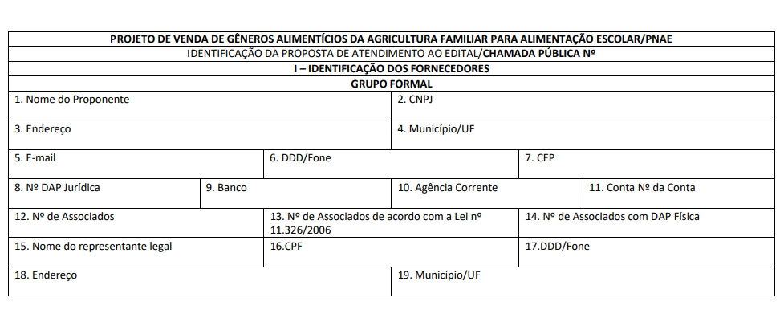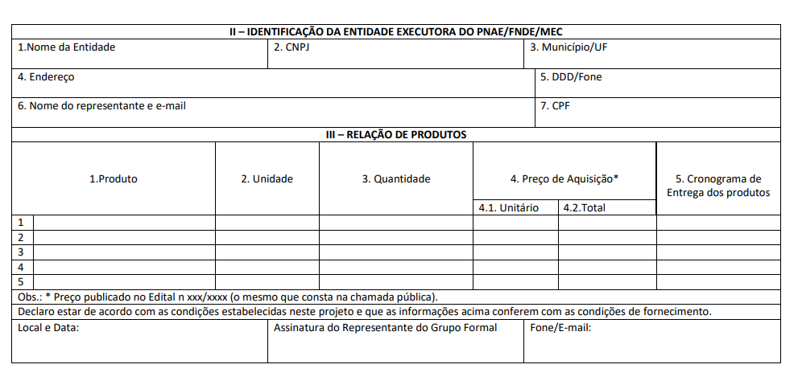

II – GRUPO INFORMAL
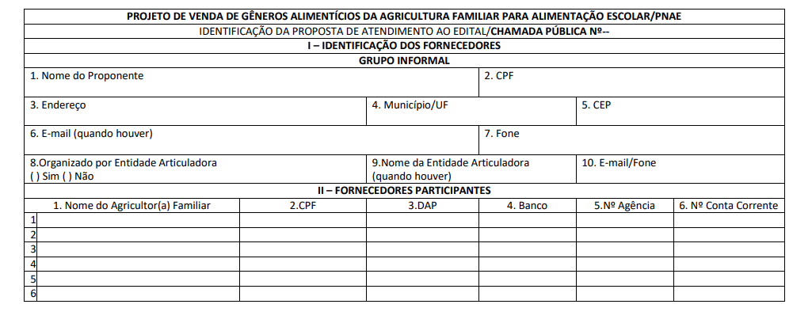
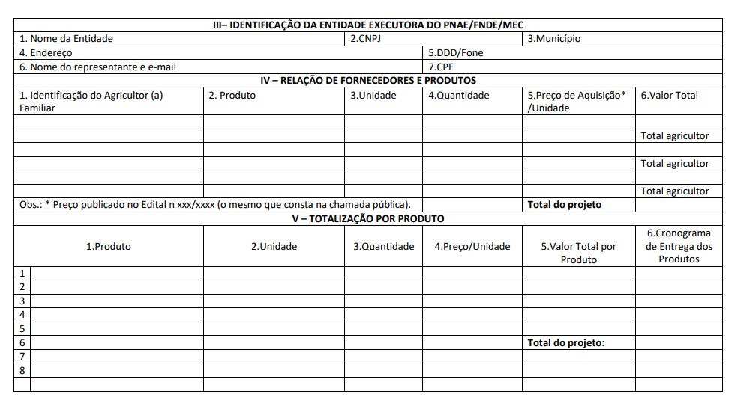

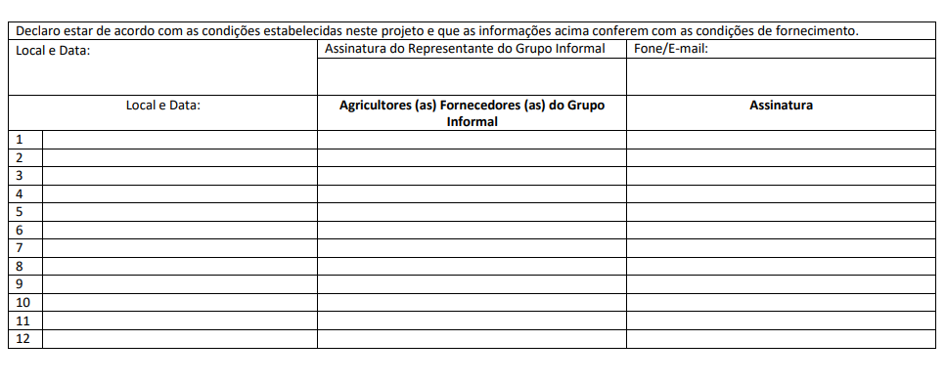

III – FORNECEDOR INDIVIDUAL

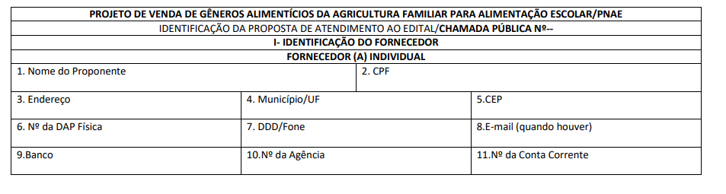
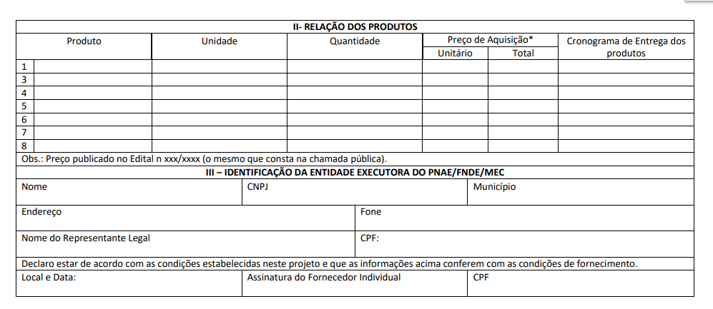

ANEXO III - MINUTA DO CONTRATO
CHAMAMENTO PÚBLICO Nº 01/2022
PROCESSO ADMINISTRATIVO Nº 382/2022
EDITAL Nº 28/2022

MINUTA DO CONTRATO

CONTRATO DE AQUISIÇÃO DE GÊNEROS ALIMENTÍCIOS SEM LICITAÇÃO DA AGRICULTURA FAMILIAR E/OU EMPREENDEDOR FAMILIAR RURAL OU SUAS ORGANIZAÇÕES PARA A ALIMENTAÇÃO ESCOLAR

A PREFEITURA MUNICIPAL DE ITATIBA, pessoa jurídica de direito público, com sede na Av. Luciano Consoline, n.º 600, Jardim de Lucca, em Itatiba, Estado de São Paulo, inscrita no CNPJ sob o nº 50.122.571/0001-77, representada neste ato pelo Prefeito Municipal ___________a, assistido pelo Secretária da Educação,__________, doravante denominada CONTRATANTE, e por outro lado (nome do grupo formal), com sede na _____________, n.º____, em (município), inscrita no CNPJ/CPF sob n.º ________________________, doravante denominado (a) CONTRATADO (A), fundamentados nas disposições Lei n° 11.947/2009 e Lei 8666/93, e tendo em vista o que consta na Chamada Pública nº 01/2022, Processo Administrativo nº 382/2022, resolvem celebrar o presente contrato mediante as cláusulas que seguem:

CLÁUSULA PRIMEIRA:
  - - É objeto desta contratação a aquisição de gêneros alimentícios da Agricultura Familiar e/ou Empreendedor Familiar Rural ou suas Organizações para Alimentação Escolar, para alunos da Rede de Educação Básica Pública, verba FNDE/PNAE, descritos nos itens enumerados na Cláusula Sexta, todos de acordo com a Chamada Pública nº 01/2022, conforme edital e seus anexos, que ficam fazendo parte integrante do presente instrumento de contrato, independentemente de anexação ou transcrição.
1.2 – O preço de aquisição dos gêneros alimentícios é de:
Item xx – xxxx – valor unitário de R$ xx (xxxxx) e valor total de R$ xxx (xxxx);

CLÁUSULA SEGUNDA:
2.1 - A CONTRATADA se compromete a fornecer os gêneros alimentícios da Agricultura Familiar e/ou do Empreendedor Familiar Rural ou suas Organizações ao CONTRATANTE conforme descrito no Projeto de Venda de Gêneros Alimentícios da Agricultura Familiar e/ou do Empreendedor Familiar Rural ou suas Organizações, parte integrante deste Instrumento, e de acordo com o resultado da Chamada Pública nº 01/2022.

CLÁUSULA TERCEIRA:
3.1 - O limite individual de venda de gêneros alimentícios da CONTRATADA será de até R$ 20.000,00 (vinte mil reais) por Declaração Aptidão (DAP) por ano civil, referente à sua produção, conforme a legislação do Programa Nacional de Alimentação Escolar.

CLÁUSULA QUARTA:
4.1 - A CONTRATADA deverá informar ao Ministério do Desenvolvimento Agrário - MDA os valores individuais de venda dos participantes do Projeto de Venda de Gêneros Alimentícios, consoante ao Projeto de Venda de Gêneros Alimentícios da Agricultura Familiar e/ou do Empreendedor Familiar Rural ou suas Organizações para Alimentação Escolar, em no máximo 30 (trinta) dias após a assinatura do contrato, por meio de ferramenta disponibilizada pelo MDA.

CLÁUSULA QUINTA:
5.1 - A CONTRATADA se obriga a entregar os gêneros alimentícios de acordo com as especificações e condições contidas no Anexo I do Edital da Chamada Pública nº 01/2022 e conforme cronograma de entrega.
  - A entrega terá início na data estabelecida no cronograma e deverá ser feita nos locais, dias e quantidades estipuladas.
  - O recebimento dos gêneros alimentícios dar-se-á mediante apresentação do Termo de Recebimento e as Notas Fiscais de Venda pela pessoa responsável pela alimentação no local de entrega, conforme Anexo V do Edital 28/2022.

CLÁUSULA SEXTA:
6.1 - Pelo fornecimento dos gêneros alimentícios, nos quantitativos descritos no Projeto de Venda de Gêneros Alimentícios da Agricultura Familiar e/ou do Empreendedor Familiar Rural ou suas Organizações, a CONTRATADA receberá o valor total de R$_______ (______________), conforme listagem abaixo:
Item | Código | Unidade | Qtde | * Preço de Aquisição
 |  |  |  | Preço Unitário R$ | Preço Total R$
xx | xxxx | xx | xxxx | xx | xxxx
xxxxxxxxxxxxxxxxxxxxxxxxxxxxx

CLÁUSULA SÉTIMA:
7.1 - No valor mencionado na cláusula sexta estão incluídas as despesas com frete, embalagens, recursos humanos e materiais, assim como com os encargos fiscais, sociais, comerciais, trabalhistas e previdenciários e quaisquer outras despesas necessárias ao cumprimento das obrigações decorrentes do presente contrato.
7.1.1 - A aplicação do valor unitário à quantidade entregue constituirá a única forma de remuneração da CONTRATADA.

CLÁUSULA OITAVA:
8.1 - As despesas decorrentes do presente contrato correrão à conta da dotação orçamentária: natureza da despesa nº 3.3.90.30.00 - Material de Consumo da Unidade Orçamentária: 02.09.08 – Secretaria da Educação/Merenda Escolar; Classificação Funcional nº 08.243.0008.2.041 - Manutenção do Programa de Merenda Escolar.

CLÁUSULA NONA:
9.1. A CONTRATANTE, após receber os documentos descritos na cláusula quinta e após a tramitação do processo para instrução e liquidação, efetuará o pagamento no valor correspondente às entregas do mês anterior. Não será efetuado qualquer pagamento à CONTRATADA enquanto houver pendência de liquidação da obrigação financeira em virtude de penalidade ou inadimplência contratual.
9.1.1. O pagamento será efetuado no prazo de até 10 (dez) dias, contados da data do aceite/aprovação da Seção de Alimentação e Nutrição Escolar /Secretaria da Educação sobre os documentos recebidos.

CLÁUSULA DÉCIMA:
10.1 - A CONTRATANTE que não seguir a forma de liberação de recursos para pagamento da CONTRATADA, deverá pagar multa de 2%, mais juros de 0,1% ao dia, sobre o valor da parcela vencida. Ressalvados os casos quando não efetivados os repasses mensais de recursos do FNDE em tempo hábil.

CLÁUSULA DÉCIMA PRIMEIRA:
11.1 - É de exclusiva responsabilidade do CONTRATADO FORNECEDOR o ressarcimento de danos causados ao CONTRATANTE ou a terceiros, decorrentes de sua culpa ou dolo na execução do contrato, não excluindo ou reduzindo esta responsabilidade à fiscalização.

CLÁUSULA DÉCIMA SEGUNDA:
12.1 - A CONTRATADA deverá guardar pelo prazo de 5 (cinco) anos, cópias das Notas Fiscais de Venda, ou congênere, dos produtos participantes do Projeto de Venda de Gêneros Alimentícios da Agricultura Familiar e/ou do Empreendedor Familiar Rural ou suas Organizações para Alimentação Escolar, estando à disposição para comprovação.

CLÁUSULA DÉCIMA TERCEIRA:
13.1 - A CONTRATANTE se compromete em guardar pelo prazo de 5 (cinco) anos das Notas Fiscais de Compra, os Termos de Recebimento e Aceitabilidade, apresentados nas prestações de contas, bem como o Projeto de Venda de Gêneros Alimentícios da Agricultura Familiar e/ou do Empreendedor Familiar Rural ou suas Organizações para Alimentação Escolar e documentos anexos, estando à disposição para comprovação.

CLÁUSULA DÉCIMA QUARTA:
14.1 - A CONTRATANTE em razão da supremacia dos interesses públicos sobre os interesses particulares poderá:
a. modificar unilateralmente o contrato para melhor adequação às finalidades de interesse público, respeitando os direitos do CONTRATADO;
b. rescindir unilateralmente o contrato, nos casos de infração contratual ou inaptidão do
CONTRATADO;
c. fiscalizar a execução do contrato;
d. aplicar sanções motivadas pela inexecução total ou parcial do ajuste;
14.1.1 Sempre que a CONTRATANTE alterar ou rescindir o contrato sem culpa do CONTRATADO, deve respeitar o equilíbrio econômico-financeiro, garantindo-lhe o aumento da remuneração respectiva ou a indenização por despesas já realizadas.

CLÁUSULA DÉCIMA QUINTA:
15.1 - O não cumprimento ou o cumprimento parcial, ou ainda a ocorrência de qualquer irregularidade no fornecimento dos produtos contratados, por parte do contratado, ensejará aplicação de multa correspondente a 0,5% (meio por cento) do valor do contrato, para cada notificação expressamente formalizada, independente da possibilidade de rescisão contratual, com as consequências previstas em lei.
15.2 - A aplicação da multa prevista no item anterior poderá ocorrer somente 3 (três) vezes, sendo que a próxima notificação ensejará a obrigatória rescisão contratual, com aplicação de multa de 5% (cinco por cento) sobre o restante do fornecimento, sem prejuízo, dependendo da gravidade da conduta, da aplicação das demais sanções previstas no art. 87 da Lei nº 8.666/93.
15.3 - Os contratados ficarão ainda sujeitos às demais penalidades previstas no art. 87 da Lei nº. 8.666/93 e suas alterações, conforme a gravidade da conduta.

CLÁUSULA DÉCIMA SEXTA:
16.1 - A fiscalização do presente contrato ficará a cargo da Secretaria Municipal de Educação, da Entidade Executora, do Conselho de Alimentação Escolar – CAE e outras Entidades designadas pelo FNDE.

CLÁUSULA DÉCIMA SÉTIMA:
17.1 - O presente contrato rege-se, ainda, pela Chamada Pública nº 01/2022, pela Resolução n.º 06/2020 do FNDE e suas alterações, pela Lei n°11.947/2009 e o dispositivo que a regulamente, em todos os seus termos, a qual será aplicada, também, onde o contrato for omisso.
17.2 - Aplica-se, ainda, subsidiariamente a Lei n.° 8.666/93.

CLÁUSULA DÉCIMA OITAVA:
18.1 - Este Contrato poderá ser aditado a qualquer tempo, mediante acordo formal entre as partes, resguardadas as suas condições essenciais.

CLÁUSULA DÉCIMA NONA:
19.1 - As comunicações com origem neste contrato deverão ser formais e expressas, por meio de carta, que somente terá validade se enviada mediante registro de recebimento, por comunicação eletrônica, transmitido pelas partes.

CLÁUSULA VIGÉSIMA:
20.1 - A rescisão contratual poderá ser:
a) Por ato unilateral e escrito da Administração, nos casos enumerados no artigo 78 da lei federal nº 8666/93, no que couber ao objeto do presente certame.
b) Amigável, por acordo entre as partes, reduzida a termo no processo, desde que haja conveniência para a Administração.
c) Judicial.

CLÁUSULA VIGÉSIMA PRIMEIRA:
21.1 - O presente contrato vigorará da sua assinatura até o prazo de 12 (doze) meses, podendo ser prorrogado nos limites da lei.

CLÁUSULA VIGÉSIMA SEGUNDA:
22.1 - As partes elegem o Foro da Comarca de Itatiba/SP, com renúncia de qualquer outro, por mais privilegiado que seja, para dirimir qualquer controvérsia que se originar deste contrato.
E, por estarem de acordo, foi lavrado o presente instrumento que, lido e achado conforme, vai assinado em 3 (três) vias de igual teor pelas partes na presença de duas testemunhas abaixo qualificadas.

Itatiba, .. de ..... de 2022.
Pela Contratante:
__________________________
Prefeito do Município de Itatiba
ANEXO V

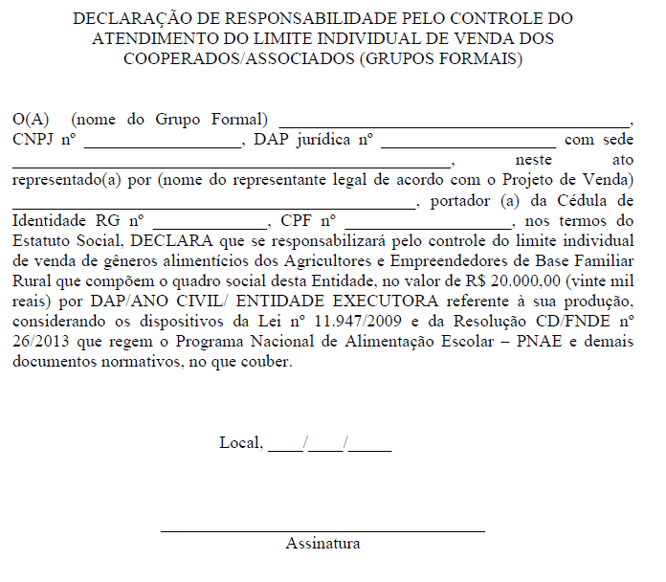

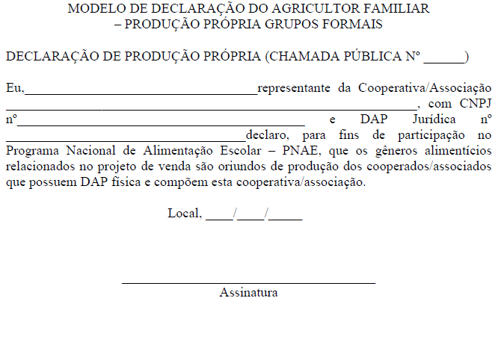

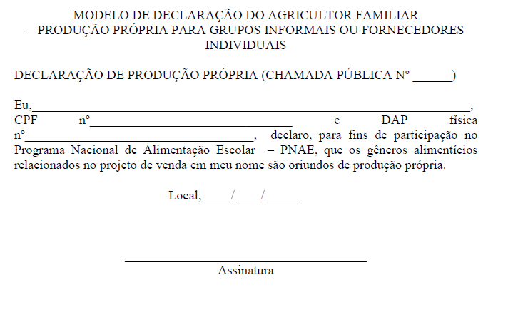

TERMO DE RECEBIMENTO DO EDITAL

Declaro para os devidos fins que retirei integralmente junto ao endereço eletrônico www.itatiba.sp.gov.br o EDITAL de Licitação referente ao Chamamento Público nº 01/2022. Objeto: Aquisição de gêneros alimentícios da Agricultura Familiar e do Empreendedor Familiar Rural ou suas Organizações, para atendimento ao Programa Nacional de Alimentação Escolar.

Nome da Empresa:

CNPJ Nº

Endereço:

Bairro: Cidade:

Telefone:

E-mail:

Contato:

Importante: Este documento deverá ser preenchido (datilografado ou digitado) e enviado através do e-mail: licitacoes@licitacoes.itatiba.sp.gov.br.
A Prefeitura de Itatiba não se Responsabilizará pelo não envio de informações, tais como: esclarecimentos, alterações do edital de data de abertura, de suspensão, de julgamento/homologação, referentes ao Edital, caso a empresa não preencha e transmita as informações acima descritas.

Fone para contato (011) 3183-0655
Chamamento Público nº 01/2022, Edital nº 28/2022 - Aquisição de gêneros alimentícios da Agricultura Familiar e do Empreendedor Familiar Rural ou suas Organizações para atendimento do Programa Nacional de Alimentação Escolar/PNAE, em conformidade com o edital e anexos, disponível na Seção de Licitações, Av. Luciano Consoline, 600, Jd. de Lucca e endereço eletrônico: www.itatiba.sp.gov.br. A entrega dos envelopes será até o dia 28 de março de 2022, às 10 horas na Seção de Licitações, situada no mesmo endereço acima citado. Fone: (11) 3183-0655. Adriana Stocco – Presidente da Comissão Permanente de Licitações.

